BAB II

LANDASAN TEORI

2.1. Penyakit Kelamin
Penyakit kelamin (veneral disease) yang berasal dari kata Venus (dewi cinta). Saat itu penyakit kelamin yang dikenal baru sifilis (syphilis) dan gonore (gonorrhea). Sedangkan istilah yang digunakan sekarang ialah yang lenih dikenal dengan PMS (Penyakit menular seksual), PMS baru dikenal setelah ditemukannya jenis penyakit kelamin selain kedua jenis di atas. Penyakit Kelamin dikenal pula dengan sebutan Penyakit Akibat Hubungan Seksual (PHS) atau Sexually Transmitted Diseases (STD). Penyakit ini mengenai alat (organ) reproduksi laki-laki atau perempuan terutama akibat dari hubungan seksual dengan orang yang sudah terjangkit penyakit kelamin. Biasanya para remaja akan sangat besar resiko terkena penyakit kelamin, karena perilaku hubungan seksual yang tidak sehat. Peyakit kelamin biasanya diakibatkan oleh Virus atau Bakteri/kuman.
Penyakit Kelamin akan menular kepada manusia melalui cairan tubuh, yaitu :
- Melalui cairan vagina
- Melalui cairan sperma
- Melalui cairan darah
- Adanya luka
- Dan lain-lain
Faktor-faktor apa saja yang meningkatkan resiko Penyakit Kelamin?
- Kurangnya akses ke layanan KB (keluarga berencana) atau layanan kesehatan untuk Penyakit Kelamin.
- Jam klinik dan lokasi klinik yang tidak nyaman.
- Keterbatasan biaya dalam membeli kondom di apotek, toko lain atau klinik.
- Aktivitas seks yang tidak sehat, seperti berganti-ganti pasangan.
- Staf klinik terlatih atau anggota staf lain yang memiliki sikap negatif terhadap kegiatan seks dan penggunaan alat kontrasepsi di kalangan remaja, atau karena ada larangan resmi.
Selain itu, ada juga faktor sosial, yaitu remaja tidak punya kekuatan berpendapat dalam berhubungan dengan orang dewasa dan orang lain yang mungkin adalah pasangan seksnya. Remaja sering kali tidak mampu menegosiasikan praktek seks yang lebih aman.
Secara umum gejala yang tampak pada penderita Penyakit Kelamin baik laki-laki maupun perempuan adalah :
- Rasa sakit atau gatal di kemaluan
- Muncul benjolan, bintik atau luka di sekitar alat kemaluan
- Keluarnya cairan yang tidak biasa seperti nanah dari kemaluan
- Terjadinya pembengkakan di pangkal paha
- Rasa sakit pada perut bagian bawah
Mengingat sebagian besar penularannya melalui hubungan seksual, maka cara pencegahan yang paling efektif adalah :
- Menjalankan perilaku seksual yang sehat, misalnya memilih perilaku seksual yang kecil risikonya atau tidak melakukan hubungan seksual sama sekali.
- Menghindari berhubungan seksual dengan berganti-ganti pasangan.
- Menggunakan kondom ketika melakukan hubungan seksual.
- Memeriksakan segera bila ada gejala-gejala PMS yang dicurigai.
Bagaimana cara pengobatan Penyakit Kelamin yang benar ?
Sebelum pengobatan dilakukan, maka perlu dipastikan terlebih dahulu bahwa tubuh sudah dijangkiti Penyakit Kelamin, dengan cara memeriksakan ke dokter atau laboratorium. Kemudian ikuti anjuran dari dokter untuk mengobati Penyakit Kelamin yang diderita. Untuk mengobati Penyakit Kelamin perlu diperhatikan :
- Jangan sekali-kali minum obat tanpa konsultasi dokter
- Beri tahu bila ada riwayat alergi
- Sedapat mungkin pasangan seksual diajak serta untuk berobat untuk menghindari penularan berulang
- Hindari hubungan seksual selama masih ada gejala Penyakit Kelamin.
2.2. Kecerdasan Buatan (Artificial Intelligence)
Kecerdasan buatan atau Artificial Intelligence (AI) merupakan salah satu bagian ilmu koputer yang membuat agar mesin (komputer) dapat melakukanpekerjaan seperti dan sebaik yang dilakukan oleh manuasia. Pada awal diciptakanya, komputer hanya difungsikan sebagai alat hitung saja. Namun seiring dengan perkembangan jaman, maka peran komputer semakin mendominasi kehidupan umat manusia. Kompter tidaklagi hanya digunakan sebagai alat hitung, lebih dari itu. Komputer diharapkan untuk dapat diberdayakan untuk mengerjakan segala sesuatu yang bisa dikerjakan oleh manusia.
AI pertama kali ditemukan oleh Alan Turing pada tahun 1950-an, yang dikenal dengan Turing Test. Namun penggagas AI pertama kali oleh John McCarthy pada tahun 1956 pada Dartmouth Conference yang dihadiri oleh beberapa peniliti AI.
Untuk melakukan aplikasi kecerdasan buatan ada 2 bagian utama yang sangat dibutuhkan (Gambar 2.1), yaitu:
- Basis Pengetahuan (Knowledge Base), berisi fakta-fakta, teori, pemikiran dan hubungan anatara satu dengan yang lainnya.
- Motor Inferensi (Interface Engine), yaitu kemampuan menarik kesimpulan berdasarkan pengalaman.

Basis
Pengetahuan
Motor
Inferensi
Pertanyaan
Solusi
Output
Jawaban
Masalah
Input

Gambar 2.1 Penerapan Konsep Kecerdasan Buatan pada Komputer

Bidang aplikasi AI sangat banyak misalnya : pengenalan pola dan analisis citra; pemahaman bahasa alami; representasi pengetahuan, penbuktian dan penyelesaian masalah; permaianan game (catur, strategi, dan lain-lain); program otomatis (sistem program); Transformasi program; Expert System; Formasi hipotesis dan ramalan; Algoritma dan pemrograman genetika; Logika Fuzzy.

2.3. Sistem Pakar
Sistem Pakar pertama kali dikembangkan oleh komunitas AI (Artificial Intelligence) pada pertengahan tahun 1960. Sistem Pakar yang muncul pertama kali adalah General-purpose Problem Solver (GPS) yang dikembangkan oleh Newel dan Simon. GPS (dan program-program yang serupa) ini mengalami kegagalan dikarenakan cakupannya terlalu luas sehingga terkadang justru meninggalkan pengetahuan-pengetahuan penting yang seharusnya disediakan.
Seorang pakar yang kompeten didalam suatu bidang tertentu dapat menyediakan suatu bidang tertentu dapat menyediakan penmgetahuan yang dibutuhkan tentang suatu persolaan yang dikuasainya. Sedangkan seorang ahli kecerdasan buatan bertanggung jawab untuk menerapkan pengetahuanya dalam pembuatan program yang efektif dan cerdas. Begitu program seperti ini selesai ditulis, kepakarannya perlu ditingkatkan melalui proses pemberian persoalan padanya untuk dipecahkan, merundingkanya dengan pakar yang berkecimpung dalam bidang yang dibahas, dan membuat perubahan-perubahan yang perlu. Proses ini terus diulang sampai program mencapai tingkat kinerja yang diinginkan.

2.3.1. Definisi Sistem Pakar
Secara umum, Sistem Pakar (Expert Sistem) adalah sistem yang berusaha mengadopsi pengetahuan manusia kekomputer, agar komputer dapat menyelesaikan masalah seperti yang biasa dilakukan oleh para ahli. Sistem Pakar yang baik dirancang agar dapat menyelesaikan suatu permasalahan tertentu dengan meniru kerja dari para ahli. Dengan Sistem Pakar ini, orang awam-pun dapat menyelesasikan masalah yang cukup rumit yang sebenarnya hanya dapat diselesaikan dengan bantuan para ahli. Bagi para ahli, sistem pakar ini juga akan membantu aktivitasnya sebagai asisten yang sangat berpengalaman.

Ada beberapa definisi tentang Sistem Pakar, antara lain:
- Menurut Durkin: Sistem Pakar adalah suatu komputer yang dirancang untuk memodelkan kemampuan penyelesaian masalah yang dilakukan oleh sistem pakar.
- Menurut Ignizio: Sistem Pakar adalah suatu model dan prosedur yang berkaitan, dalam suatu domain tertentu, yang mana tingkat keahliannya dapat dibandingkan dengan keahlian seorang pakar.
- Menurut Giarratno dan Riley : Sistem Pakar adalah suatu sistem komputer yang biasa menyamai atau meniru kemampuan seorang pakar.

2.3.2. Keuntungan dan Kekurangan Sistem Pakar
Keuntungan menggunakan Sistem Pakar, antara lain:
- Memungkinkan orang awam dapat mengerjakan pekerjaan para ahli.
- Menyimpan pengetahuan dan keahlian para pakar.
- Dapat melakukan proses secara berulang secara otomatis.
- Meningkatkan output dan dan produktivitas
- Meningkatkan kualitas.
- Mampu mengambil dan melestarikan keahlian para pakar (terutama yang termasuk keahlian langka).
- Mampu beroperasi dalam operasi yang berbahaya.
- Memiliki kemampuan untuk mengakses pengetahuan.
- Memiliki realibilitas.
- Meningkatkan kapabilitas sistem komputer.
- Memiliki kemampuan untuk bekerja dengan informasi yang tidak lengakap dan mengandung ketidakpastian.
- Sebagai media pelengkap dalam latihan.
- Meningkatkan kapabilitas dalam penyelesaian masalah.
- Menghemat waktu dalam pengambilan keputusan.

Kelemahan menggunakan Sistem Pakar.
Disamping memiliki beberapa keuntungan, sistem pakar juga memiliki beberapa kelemahan atau kekurangan, antara lain:
- Biaya yang diperlukan untuk membuat dan memeliharanya sangat mahal.
- Sulit dikembangkan. Hal ini tentu saja erat kaitanya dengan ketersediaan pakar dibidangnya.
- Sistem Pakar tidak 100% bernilai benar.

2.3.3. Konsep Dasar Sistem Pakar
Menurut Efraim turban, konsep dasar sistem pakar mengandung : keahlian, ahli, pemngalihan keahlian, inferensi, aturan dan kemampuan menjelaskan.
- Keahlian adalah suatu kelebihan penguasaan pengetahuan dibidang tertentu yangdiperoleh dari pelatihan, membaca atau pengalaman.
Contoh bentuk pengetahuan yang termasuk keahlian adalah:
- Fakta-fakta pada lingkup permasalahan tertentu
- Teori-teori pada lingkup permasalahan tertentu
- Prosedur-prosedur atau aturan-aturan berkenaan dengan lingkup permasalahan tertentu.
- Strategi-strategi global untuk menyelesaiakn masalah.
- Meta-knowledge (pengetahuan tentang pengetahuan).
      - Bentuk-bentuk seperti ini memungkinkan para ahli dapat mengambil kepetusan lebih cepat dan lebih baik daripada seseorang yang bukan ahli.
      - Seorang ahli adalah seseorang ayng mampu menjelaskan suatu tanggapan, mempelajari hal-hal baru seputar topik permasalahan (domain), menyusun kembali pengetahuan jika dipandang perlu, memecah aturan-aturan jika dibutuhkan, dan menetukan relevan tidaknya keahlian mereka.
      - Pengalihan keahlian dari para ahli kekomputer untuk kemudian diahlikan lagi keorang lain yang bukan ahli, merupakan tujuan utama dari sistem pakar. Proses ini membutukan 4 aktivitas yaitu:
- Tambahan pengetahuan (dari para ahli atau sumber-sumber lainnya).
- Representasi pengetahuan (ke komputer).
- Inferensi pengetahuan.
- Pengalihan pengetahuan ke user.
  - Salah satu fitur yang harus dimiliki oleh sistem pakar adalah kemampuan untuk menalar. Jika keahlian-keahlian sudah tersimpan sebagai basis pengetahuan dan sudah tersedia program yang mapu mengakses basisdata, maka komputer harus dapat diprogram untuk membuat inferensi. Proses inferensi ini dikemas dalam bentuk motor inferensi (inference engine).
  - Sebagaian besar sistem pakar komersial dibuat dalam bentuk rule-based system, yang mana pengetahuan disimpan dalam bentuk aturan-aturan. Aturan tersebut biasanya berbentuk IF-THEN.
  - Fitur lainnya dari sistem pakar adalah kemampuan untuk merekomendasi.

2.3.4. Struktur Sistem Pakar
Terdiri dari 2 bagian pokok, yaitu: lingkungan pengembangan (development environment) dan lingkungan konsultasi (consultation environment). Lingkungan pengembangan digunakan sebagai pembangun sistem pakar baik dari segi pembangunan komponen maupun basis pengetahuan. Lingkungan konsultasi digunakan oleh seseorang yang bukan ahli untuk berkonsultasi.

2.3.5. Bagian-bagian Sistem Pakar
Sebuah program sistem pakar terdiri dari atas komponen-komponen sebagai berikut:
- Basis Pengetahuan (Knowledge Base)
Basis pengetahuan merupakan inti program sistem pakar dimana basis pengetahuan ini merupakan representasi pengetahuan dari seorang pakar. Basis data ini tersusun atas fakata yang berupa informasi tentang obyek, kaidah (rule) yang merupakan informasi tentang cara bagaimana membangkitkan fakta baru dari fakta yang sudah diketahui.
- Basis Data (Data Base)
Basis Data adalah bagian yang mengandung semua fakta-fakta, baik fakta awal pada saat sistem mulai beroperasi maupun fakta-fakta yang didapatkan pada saat pengambilan kesimpulan sedang dilaksanakan.

- Mesin Inferensi (Inference Engine)
Mesin inferensi adalah bagian yang mengandung program mekanisme fungsi berpikir dan pola-pola penalaran sistem yang digunakan olehseorang pakar. Mekanisme ini akan menganalisa suau masalah tertentu dan selanjutnya akan mencari jawaban atau kesimpulan yang terbaik.
Ada dua tipe teknik inferensi yang ada yaitu:
  - Pelacakan kebelakang (Backward Chaining), yang memeulai penalaranya dari sekumpulan hipotesa menuju fakta-fakta yang mendukung hipotesa tersebut.
IF (informasi masukkan/kondisi)
THEN (tujuan)
Contoh : IF hewan berambut
AND menyusui
THEN hewan itu jenis mamalia

  - Pelacakan ke depan (Forward Chaining), merupakan kebalikan dari pelacakan kebelakang, yaitu memulai dari sekumpulan data menuju kesimpulan. Dapat dimodelkan sebagai berikut:
(tujuan)
IF (informasi masukkan/kondisi)
Contoh : hewan itu jenis mamalia
IF hewan berambut
AND menyusui

- Antar muka Pemakai (User Interface)
Antarmuka pemakai adalah bagian penghubung antara program sistem pakar dengan pemakai. Pada bagian ini akan terjadi dialog antara program dan pemakai. Program akan mengajukan pertanyaan-pertanyaan berbentuk “ya/tidak” (yes or no question) atau berbentuk menu pilihan. Program sistem pakar akan mengambil kesimpulan berdasarkan jawaban dari pemakai tadi.
Dari dua jenis penalaran tersebut diatas pada pembuatan program sistem pakar ini menggunakan penalaran pelacakan ke depan, karena proses penalarannya dimulai dengan menampilkan data atau fakta yang meyakinkan konklusi/tujuan akhir.

Dari penjelasan diatas dapat dibuat gambar hubungan komponen-komponen dalam sistem pakar:
BASIS PENGETAHUAN
KAIDAH - FAKTA
MESIN INFERENSI

INFERENSI - KONTROL
MEDIA
KOMUNIKASI
SUBSISTEM
PENJELASAN
SUBSISTEM
PENERIMAAN
PENGETAHUAN
MEMORI KERJA
BASIS
DATA
PAKAR ATAU
KNOWLEDGE ENGINER
PEMAKAI

Gambar 2.2 Hubungan komponen-komponen utama Sistem Pakar

  - Borland Delphi
    - Sekilas Borland Delphi
Delphi merupakan salah satu bahasa pemrograman yang bekerja dibawah lingkup sistem operasi Windows, dimana Delphi memberikan fasilitas-fasilitas pembutan aplikasi visual seperti Visual Basic.
Dengan menggunakan Delphi kita dapat membuat aplikasi berbasis Windows dengan beberapa keunggulan, yaitu produktivitas, kualitas, pengembangan pernagkat lunak, keceptan kompiler, pola desain yang menarik serta diperkuat dengan bahasa pemrograman yang terstruktur dalam struktur bahasa pemrograman Object Pascal.
Kemampuan Delphi dapat digunakan untuk merancang program aplikasi yang memilii tampilan seperti program aplikasi alin yang berbasis Windows.
Khusus untuk pemrograman database, Borland Delphi menyediakan fasilitas objek yang kuat dan lengkap yang memudahkan programer membuat program untuk aplikasi database. Format database yang dimiliki Delphi yaitu format database Paradox, dBase, MS. Acces, ODBC, SyBASE, Oracle, dan lain-lain.

2.4.2. Lingkungan Kerja Delphi
Lingkungan pengembangan terpadu atau Integrated Development Environment (IDE) dalam program Delphi terbagi menjadi enam bagian utama, yaitu Main Windows, Toolbar, Compont Palette, Form Designer, Code Editor, dan Object Inspector. Unutk lebih jelasnya perhatikan gambar dibawah:

Main Window

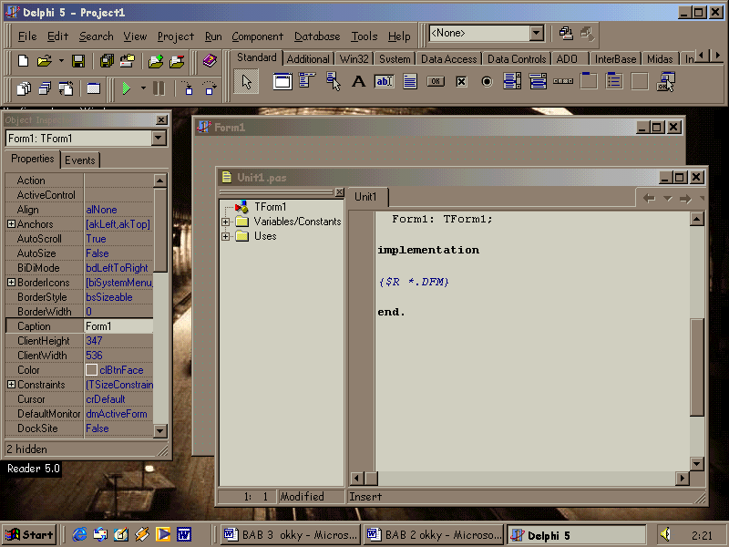
Code Editor
Object Inspector
Component Pallete
Form
ToolBar

Gambar 2.3 Lingkungan pengembangan aplikasi Borland Delphi 5

IDE merupakan sebuah lingkungan dimana semua tombol perintah yang diperlukan untuk mendesain, menjalakan dan menguji sebuah aplikasi disajikan dengan baik untuk memudahkan pengembangan program.

  - Main Window (Jendela Utama)
Jendela utama adalah bagian dari IDE yang mempunyai fungsi yang sama dengan semua fungsi utama dari program aplikasi windows lainnya. Jendela utama delphi terbagi menjadi tiga bagian, yaitu Main Menu, Toolbar dan Component Palette.
    - Main Menu (Menu Utama)
Menu pada Delphi memiliki kegunaan yang sama seperti menu aplikasi Windows.
    - Toolbar (Batang Tombol)
Delphi memiliki beberapa toolbar yang masing-masing memiliki perbedaan fungsi dan setiap tombol pada bagian toolbar berfungsi untuk menggantikan suatu perintah menu yang sering digunakan.

Gambar 2.4 Toolbar
    - Component Palette
Component pelette berisi sekumpulan ikon yang melambangkan komponen komponen yang terdapat pada VCL (Visual Component Library).
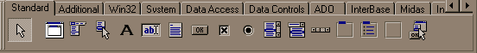
Gambar 2.5 Component Palette

  - Form Designer
Merupakan suatu objek yang dapat dipakai sebagai tempat merancang program aplikasi. Gambar desain form pada delphi:
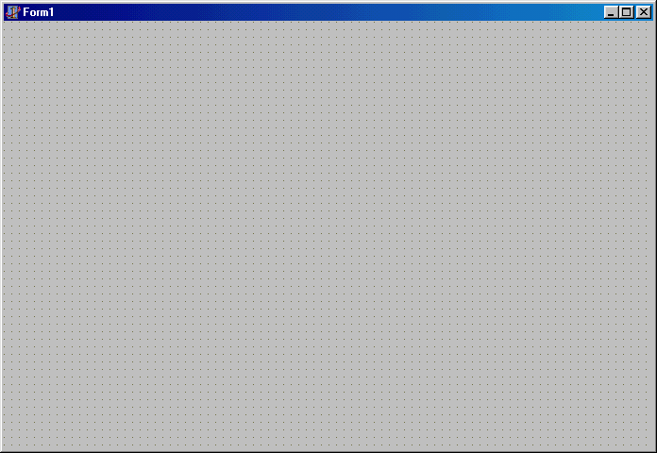
Gambar 2.6 Tampilan Form pada Delphi
  - Object Inspector
Digunakan untuk mengubah properti atau karateristik dari sebuah komponen. Object Inspector terdiri dari dua tab, yaitu Properties dan Events.
- Tab Properties, digunakan untuk mengubah properti komponen. Seperti gambar di bawah ini:
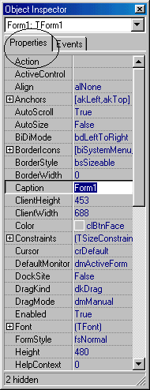
Gambar 2.7 Tampilan Property pada Delphi
- Tab Events, bagian yang dapat diisi dengan kode program tertentu yang berfungsi untuk menangani kejadian-kejadian (berupa sebuah procedure) yang dapat direspone oleh sebuah komponen.
Gambar 2.8 Tampilan Events dalam Delphi
  - Code Editor
Code Editor merupakan tempat dimana anda dapat menuliskan kode program. Gambar Code Editor sepeti dibawah ini:
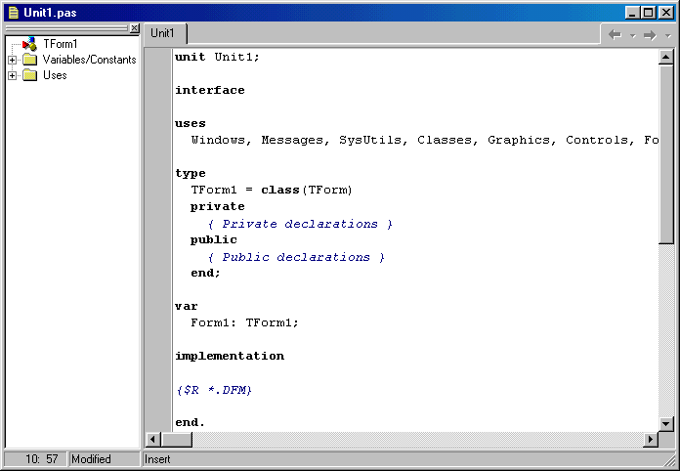
Gambar 2.9 Tampilan Code Editor pada Delphi

http://situs.kesrepro.info/pmshivaids/referensi.html
Sri kusumadewi, Artificial Intelligence (Teknik dan Aplikasinya), Yogyakarta, Graha Ilmu, 2003, hal. 1-6
Sri kusumadewi, Artificial Intelligence (Teknik dan Aplikasinya), Yogyakarta, Graha Ilmu, 2003, hal.109.
Ibid, hal. 109-113.
M. Farid Azis, BelajarSendiri Pemrograman Sistem Pakar, Jakarta, Elex Media Komputindo Kelompok Gramedia, 1994, hal.5
Seri Panduan Lengkap Pemrograman Borland Dephi 5.0, Yogyakarta, LPKBM MADCOMS Madiun dan Andi Yogyartarta, 2001, hal.3-11.

